МИНИСТЕРСТВО ОБРАЗОВАНИЯ РЕСПУБЛИКИ БЕЛАРУСЬ

Учреждение образования «БЕЛОРУССКИЙ ГОСУДАРСТВЕННЫЙ

ТЕХНОЛОГИЧЕСКИЙ УНИВЕРСИТЕТ»

Элементы теории информации. Параметры и характеристики дискретных информационных систем

Студент: Евсеенко В. П.

ФИТ 3 курс 4 группа

Преподаватель: Савельева М. Г.

Минск 2025

Содержание

Введение 3

1 Практическое задание 4

2 Результаты подсчетов 7

# **Введение**

Цель лабораторной работы:

* приобретение практических навыков расчета и анализа параметров и информативных характеристик дискретных ИС.

Задачи:

* закрепить теоретические знания по основам теории информации;
* разработать приложение для расчета и анализа параметров и информативных характеристик дискретных ИС;
* результаты выполнения лабораторной работы оформить в виде описания разработанного приложения, методики выполнения экспериментов с использованием приложения и результатов экс перимента.

# **Практическое задание**

Создать приложение для расчета и анализа параметров и ин формативных характеристик дискретных ИС, с помощью которого:

а) рассчитать энтропию указанных преподавателем алфавитов: один – на латинице, другой – на кириллице) в качестве входного может быть принят произвольный электронный текстовый документ на основе соответствующего алфавита; частоты появления символов алфавитов оформить в виде гистограмм (можно воспользоваться приложением MS Excel);

б) для входных документов, представленных в бинарных кодах, определить энтропию бинарного алфавита;

в) используя значения энтропии алфавитов, полученных в пунктах (а) и (б), подсчитать количество информации в сообщении, состоящем из собственных фамилии, имени и отчества (на основе исходного алфавита – (а) и в кодах ASCII – (б)); объяснить полученный результат;

г) выполнить задание пункта (в) при условии, что вероятность ошибочной передачи единичного бита сообщения составляет: 0,1; 0,5; 1,0.

В задании а) необходимо рассчитать энтропию указанных преподавателем алфавитов: один – на латинице, другой – на кириллице; в качестве входного может быть принят произвольный электронный текстовый документ на основе соответствующего алфавита; частоты появления символов алфавитов оформить в виде гистограмм (можно воспользоваться приложением MS Excel). Выбранные алфавиты: латинский – итальянский, кириллица – чеченский.

Сначала необходимо задать алфавиты и рассчитать количество символов в сообщении, необходимая функция приведена в листинге 1.1.

|  |
| --- |
| function calculateFrequencies(filePath) {   const text = fs.readFileSync(filePath, 'utf-8');   const frequencies = {}; *// символ - количество*   let totalChars = 0; *// сколько обработано*   const binaryChars = '01';   const spaceChars = ' ';   const germanChars = 'ABCDEFGHIJKLMNOPQRSTUVWXYZÄÖÜßabcdefghijklmnopqrstuvwxyzäöüß';   const chechenChars = 'АБВГӶДЕӘЖЗИЙКӀЛМНОПРСТУФХЦЧШЪЬЮЯабвгӷдеәжзийкӏлмнопрстуфхцчшъьюя';   const regexString = `[${chechenChars}${germanChars}${spaceChars}${binaryChars}]`;   const regex = new RegExp(regexString);   for (const char of text) {       if (char.match(regex)) {       frequencies[char] = (frequencies[char] || 0) + 1;         totalChars++;       }  }      return { frequencies, totalChars };  } |

Листинг 1.1 – Функция для подсчета количества символов в сообщении9

После чего необходимо посчитать вероятность появления каждого символа в сообщении. Вероятность букв, которых в сообщении нет, не выводится. Для подсчета вероятности используется функция, приведенная в листинге 1.2.

|  |
| --- |
| function calculateProbabilities(frequencies, totalChars) {    const probabilities = {};    for (const char in frequencies) {    probabilities[char] = frequencies[char] / totalChars;      }      return probabilities;  } |

Листинг 1.2 – Функция для подсчета вероятности

Функция необходимая для подсчета энтропии по Шенону и функция подсчета количества информации в сообщении приведены листинге 1.3

|  |
| --- |
| function calculateEntropy(probabilities) {      return -Object.values(probabilities)          .map(p => p * Math.log2(p))          .reduce((a, b) => a + b, 0);  }  function calculateInformation(entropy, textLength) {      return entropy * textLength;  } |

Листинг 1.3– Функция для подсчета энтропии и функция для подсчета количества информации в сообщении

Для задания г в листинге 1.4 представлена функция для подсчета количества информации в сообщении с ошибкой.

|  |
| --- |
| function calculateConditionalEntropy(errorProb) {      const q = 1 - errorProb;      return -errorProb * Math.log2(errorProb) - q * Math.log2(q);  }  function calculateEffectiveEntropy(errorProb) {      return 1 - calculateConditionalEntropy(errorProb);  }  function calculateInformationWithError(entropy, textLength, errorProb) {      const effectiveEntropy = calculateEffectiveEntropy(errorProb);      return entropy * textLength * effectiveEntropy;  } |

Листинг 1.4– Функция для подсчета количества информации в сообщении с ошибкой

# **2 Результаты подсчетов**

Результат подсчетов на основе итальянского алфавита приведены на рисунке 2.1

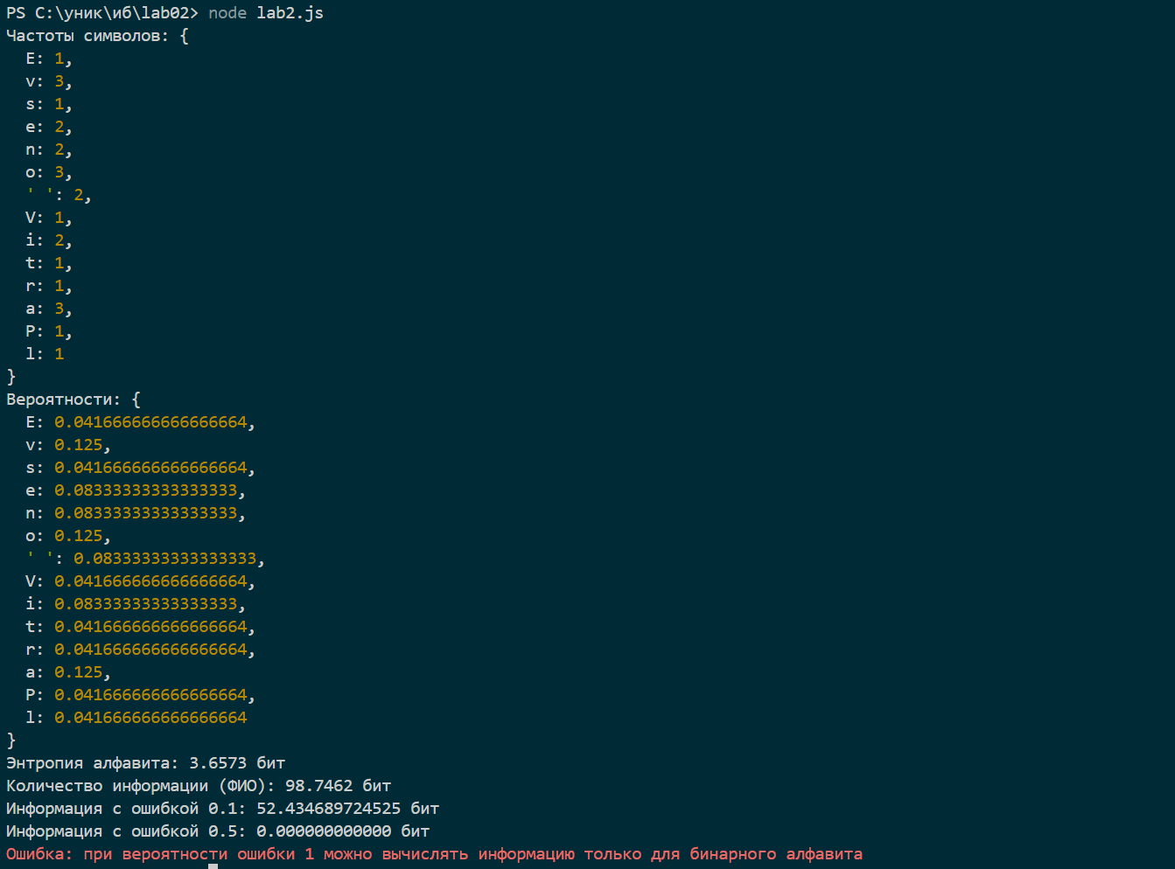

Рисунок 2.1 – Результаты на основе итальянского языка

Результат подсчетов на основе чеченского алфавита приведены на рисунке 2.2.

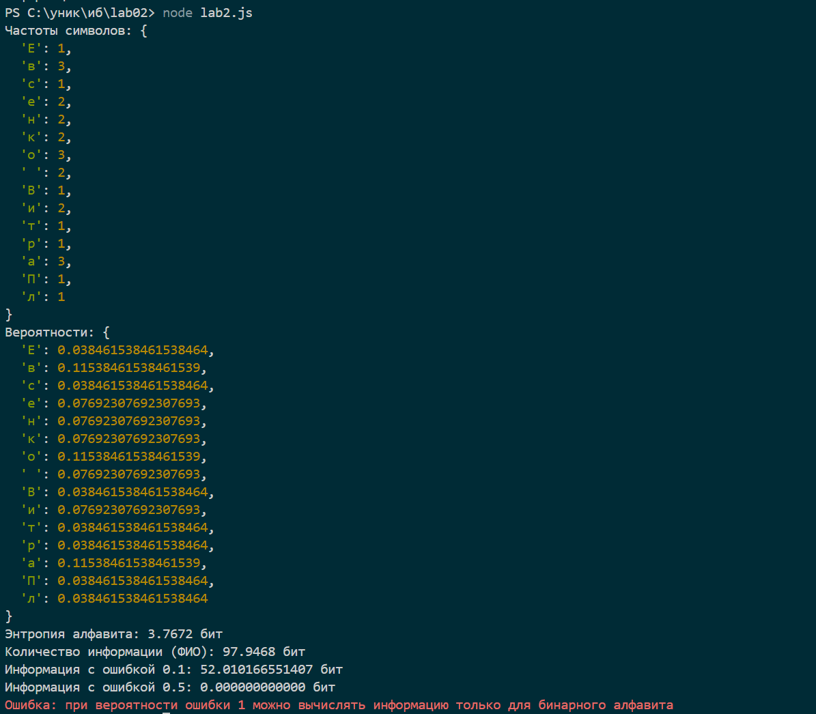

Рисунок 2.2 – Результаты на основе чеченского языка

Результат подсчетов на основе бинарного алфавита приведены на рисунке 2.3.

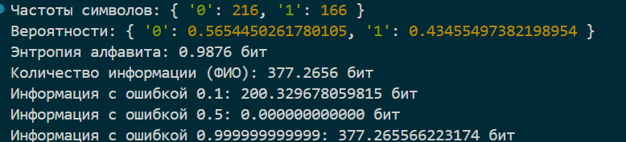

Рисунок 2.3 – Результаты на основе бинарного алфавита